ZADANIA / ZALECENIA / ĆWICZENIA
ZAJĘCIA LOGOPEDYCZNE – DATA: 28.05.2020 r.
Drogi Rodzicu, drogi uczniu, przypomnijcie sobie, jakie są warunki poprawnej wymowy głoski S (informacje są zamieszczone
w zeszycie do logopedii). Już pamiętacie! Teraz czas na nową głoskę – Z . Wymawia się ją tak jak S (czyli język jest schowany za dolnymi zębami, zęby są ze sobą zwarte). I START! „uruchamiamy” dźwięk podobny do brzęczenia muchy, komara lub osy
i mówimy ZZZ… Czas zatem na wspólne ćwiczenia Rodzica
z dzieckiem– etap kolejny (wymowa głoski Z w środku wyrazu). Miłej pracy

Odszukaj i nazwij poprawnie wyrazy z głoską Z

Przeczytaj, poprawnie wymawiając głoski S, Z


Czytaj wierszyki samodzielnie lub powtarzaj za dorosłym

DZIĘKUJĘ ZA WSPÓŁPRACĘ
ANNA KAŁUŻYŃSKA

ZADANIA / ZALECENIA / ĆWICZENIA
ZAJĘCIA LOGOPEDYCZNE – DATA: 28.05.2020 r.
Drogi Rodzicu, drogi uczniu, przypomnijcie sobie, jakie są warunki poprawnej wymowy głoski SZ (informacje są zamieszczone
w zeszycie do logopedii). Już pamiętacie! Teraz czas na nową głoskę – Ż. Wymawia się ją tak jak SZ, tylko „uruchamiamy” dźwięk (podobny do pędzącego motoru, pracującej wiertarki)
i mówimy ŻŻŻ… Czas zatem na wspólne ćwiczenia Rodzica
z dzieckiem – etap kolejny (wymowa głoski Ż w środku wyrazu). Miłej pracy
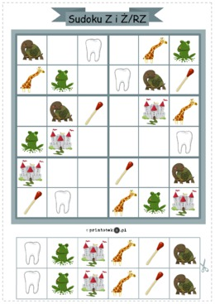
SUDOKU: wypełnij wszystkie komórki kwadratowej planszy obrazkami w taki sposób, by każdym wierszu i każdej kolumnie ten sam element występował jedynie raz. POWODZENIA Nazwij poprawnie obrazki.
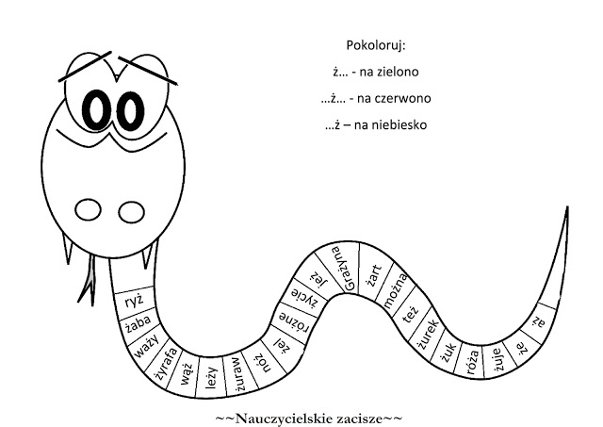

Jeśli nie możesz pokolorować – wskaż palcem i nazwij poprawnie, które wyrazy powinny być pokolorowane na zielono, czerwono, niebiesko.

Rozwiąż rebus – nazwij poprawnie utworzone wyrazy
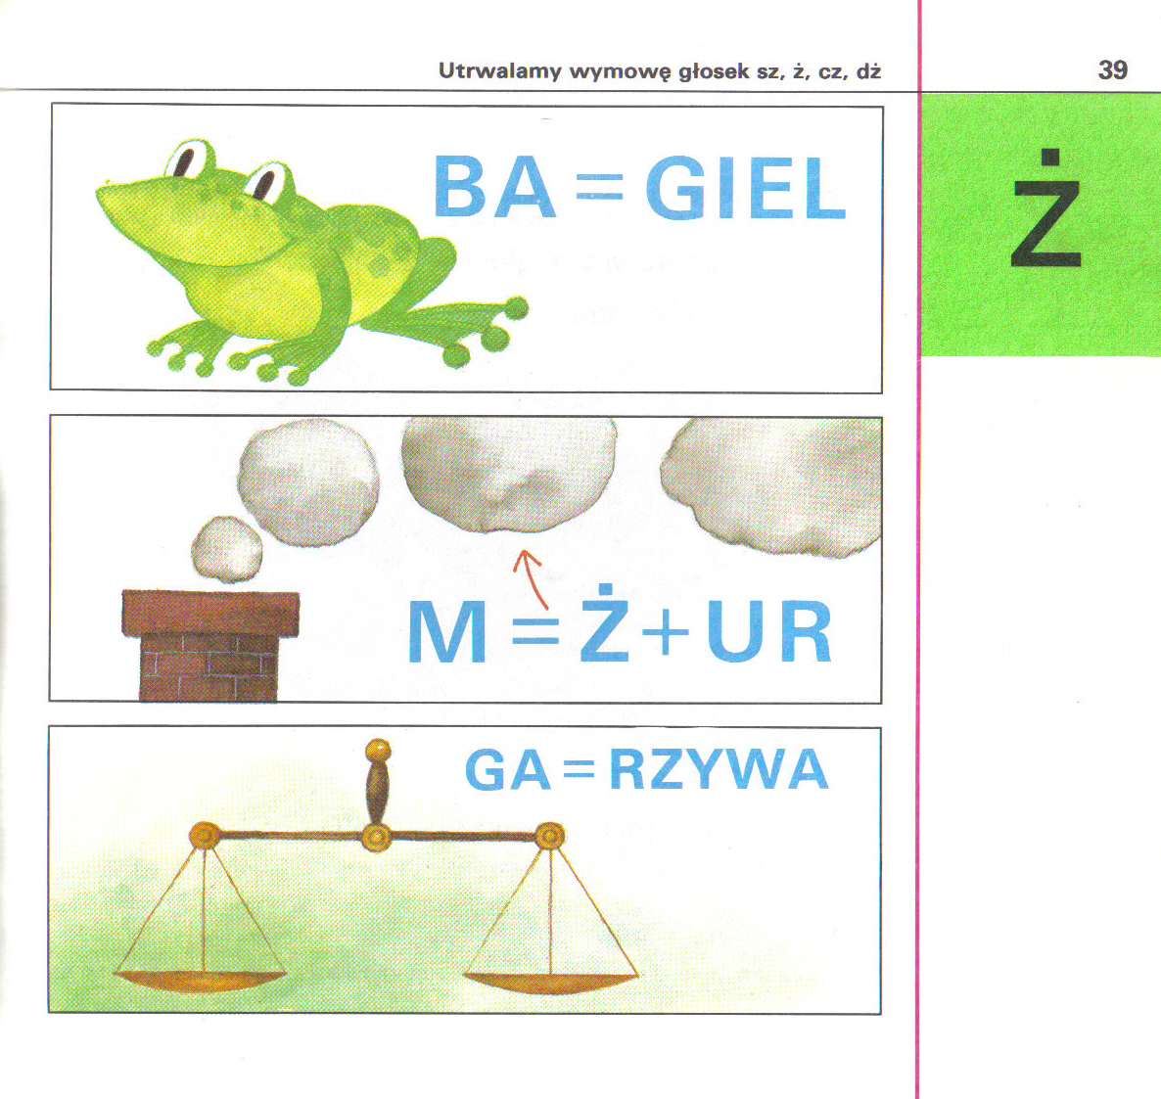

DZIĘKUJĘ ZA WSPÓŁPRACĘ
ANNA KAŁUŻYŃSKA

ZADANIA / ZALECENIA / ĆWICZENIA
ZAJĘCIA LOGOPEDYCZNE – DATA: 28.05.2020 r.

Drogi Rodzicu, drogi Uczniu, przypomnijcie sobie, jakie są warunki poprawnej wymowy głoski S (informacje są zamieszczone
w zeszycie do logopedii). Już pamiętacie! Czas zatem na wspólne ćwiczenia Rodzica z dzieckiem - etap kolejny (wymowa głoski S w środku wyrazu). Miłej pracy

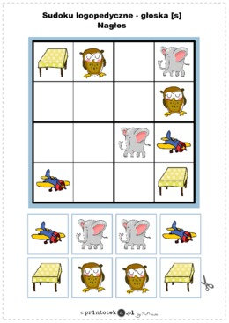
SUDOKU: wypełnij wszystkie komórki kwadratowej planszy obrazkami w taki sposób, by każdym wierszu i każdej kolumnie ten sam element występował jedynie raz. POWODZENIA Nazwij poprawnie obrazki.
POLECENIA DO ĆWICZENIA:
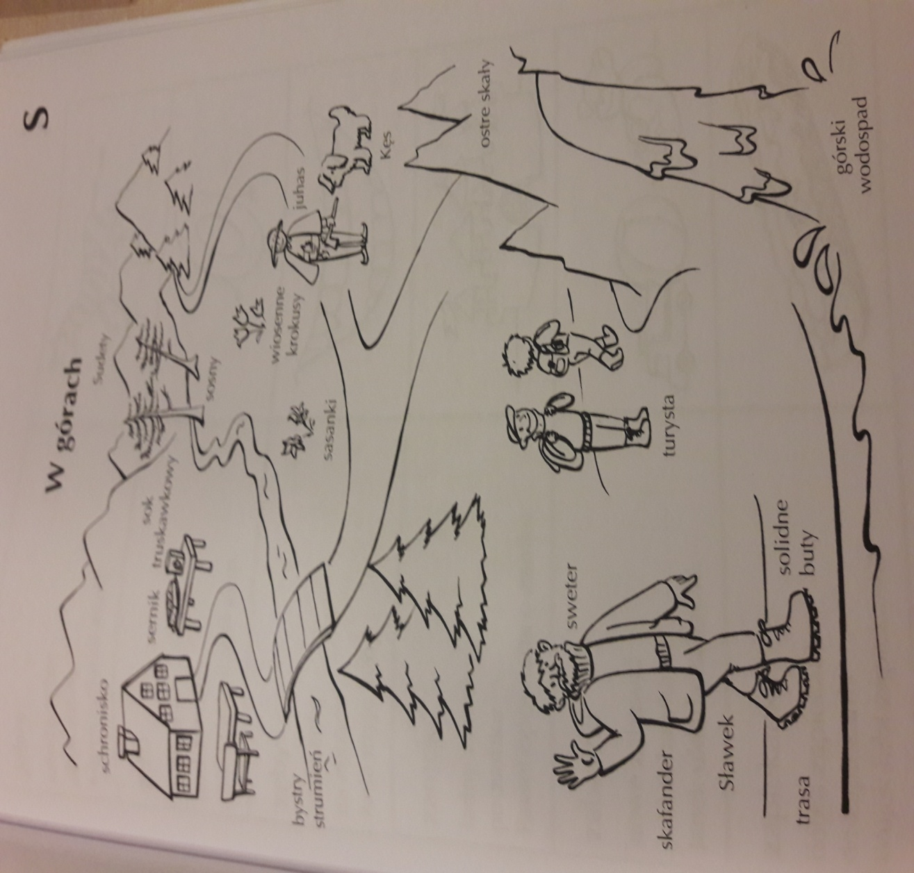
1)Popatrz na obrazek, słuchaj i powtarzaj za Rodzicem zdania. 2) Powtórz samodzielnie zdania. 3) Odpowiedz na pytania Rodzica dotyczące treści obrazka. 4) Spróbuj sam opowiedzieć, co przedstawia obrazek. Pamiętaj! Mów poprawnie głoskę S

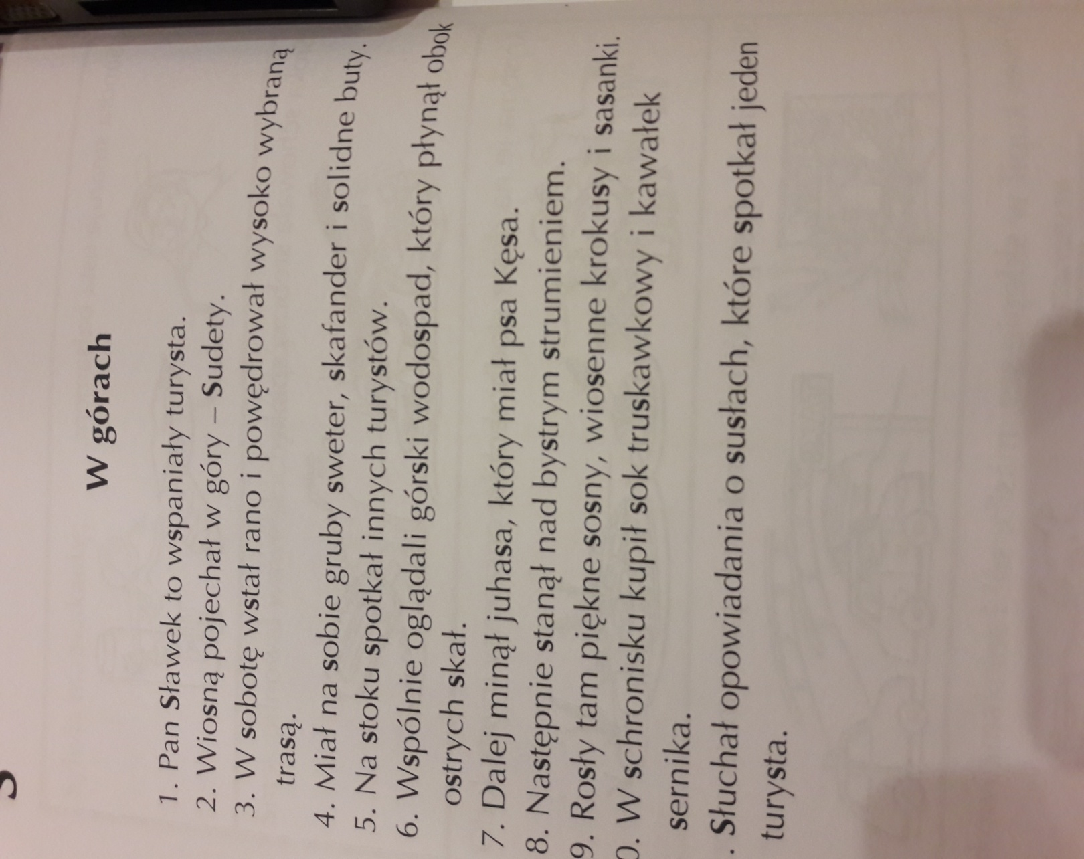
DZIĘKUJĘ ZA WSPÓŁPRACĘ
ANNA KAŁUŻYŃSKA
ZADANIA / ZALECENIA / ĆWICZENIA
ZAJĘCIA LOGOPEDYCZNE – DATA: 28.05.2020 r.

Drogi Rodzicu, drogi uczniu, przypomnijcie sobie, jakie są warunki poprawnej wymowy głoski CZ (informacje są zamieszczone
w zeszycie do logopedii). Już pamiętacie! Czas zatem na wspólne ćwiczenia Rodzica z dzieckiem. Miłej pracy


SUDOKU: wypełnij wszystkie komórki kwadratowej planszy obrazkami w taki sposób, by każdym wierszu i każdej kolumnie ten sam element występował jedynie raz. POWODZENIA Nazwij poprawnie obrazki.



DZIĘKUJĘ ZA WSPÓŁPRACĘ
ANNA KAŁUŻYŃSKA

